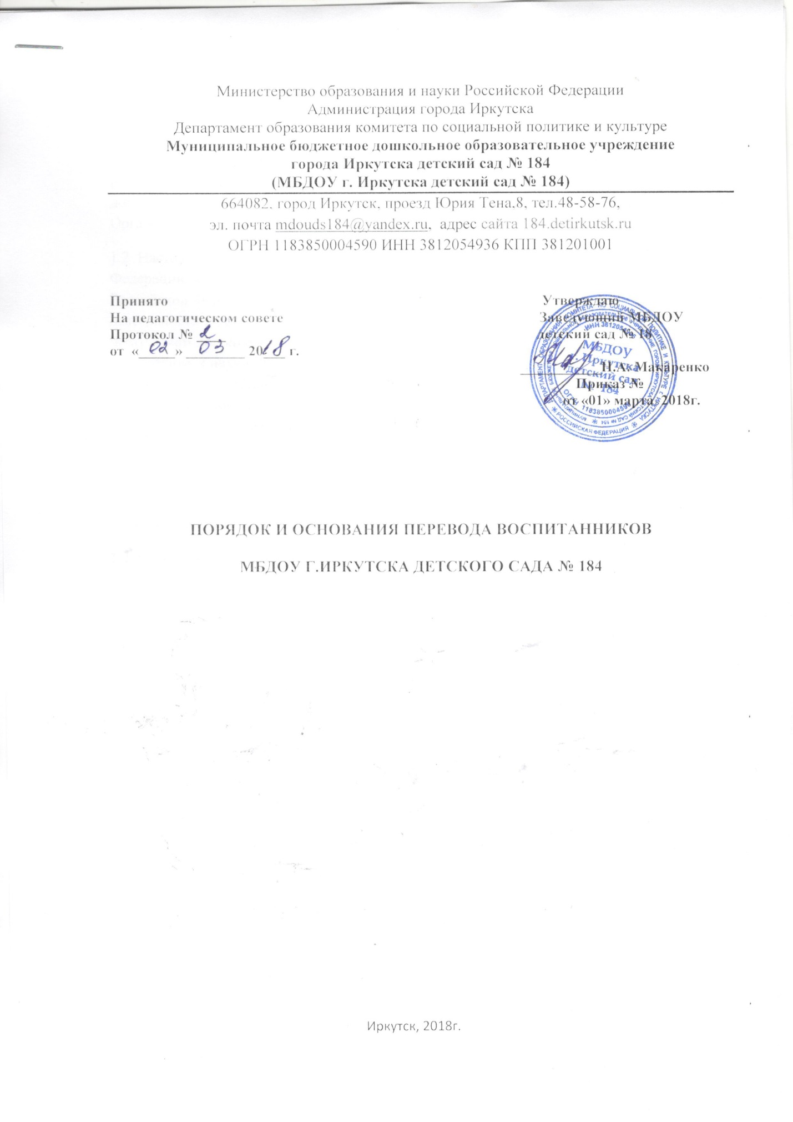

Общие положения
1.1. Порядок и основания перевода, отчисления воспитанников (далее - Порядок) разработан в целях регламентации деятельности Муниципального бюджетного дошкольного образовательного учреждения г. Иркутска детского сада № 184 (далее - Организация) при переводе, отчислении, восстановлении воспитанников;
1.2. Настоящий Порядок разработан в соответствии с Конституцией Российской Федерации, Федеральным Законом от 29.12.2012 г. № 273-Ф3 «Об образовании в Российской Федерации», Порядком организации и осуществления образовательной деятельности по основным общеобразовательным программам - образовательным программам дошкольного образования. Утвержденным приказом Министерства образования и науки РФ от 30.08.2013 № 1014, Федеральным Государственным Образовательным Стандартом дошкольного образования, утвержденным приказом Министерства образования и науки РФ от 17.10.2013 № 1155, Порядком комплектования детей в муниципальные дошкольные образовательные учреждения города Иркутска, утвержденного постановлением администрации города Иркутска от 05.07.2013 № 031-06-1472/12, Уставом Организации;
1.3. Копия Порядка размещается на информационном стенде Организации, а также на официальном сайте Организации.
2. Перевод воспитанников
2.1. Воспитанник по желанию родителей (законных представителей) может быть переведен в другую образовательную Организацию или в другую группу Организации;
2.2. Для перевода воспитанника в другую образовательную Организацию родителям (законным представителям) необходимо обратиться в выбранный детский сад с запросом о наличии свободных мест соответствующей возрастной категории обучающегося и необходимой направленности группы, в том числе с использованием информационно-телекоммуникационной сети «Интернет» (далее - сеть Интернет).
- в случае получения положительного ответ о наличии свободных мест родителю (законному представителю) необходимо обратиться в детский сад, который посещает его ребенок, с заявлением об отчислении обучающегося в связи с переводом в принимающую организацию. Заявление о переводе может быть направлено в форме электронного документа с использованием сети Интернет. В заявлении родителей обучающегося об отчислении в порядке перевода в принимающую организацию указываются:
• фамилия, имя, отчество (при наличии) обучающегося;
• дата рождения;
• направленность группы;
• наименование принимающей организации.
В случае переезда в другую местность родителей (законных представителей) обучающегося указывается, в том числе населенный пункт, муниципальное образование, субъект Российской Федерации, в который осуществляется переезд. На основании этого заявления детский сад выдает личное дело. С личным делом и оригиналом документа, удостоверяющего личность, родителю (законному представителю) необходимо обратиться в выбранный детский сад с заявлением зачислении обучающегося. В случае получения ответа об отсутствии свободных мест родителю (законному представителю) необходимо обратиться в департамент образования с заявлением об определении муниципальной дошкольной образовательной организации города Иркутска, в которую может быть осуществлен перевод ребенка с приложением копии ответа выбранного детского сада.
2.3. Воспитанник может быть переведён в другую группу Организации только в следующих случаях:
- наличие свободных мест в группе;
- группа соответствует возрастной категории воспитанника;
- причины перевода воспитанника признаны объективными.
2.4. Решение об объективности причин принимается коллегиально, с учётом мнения воспитателей группы, заместителя заведующего, педагога- психолога, учителя-логопеда, медицинского работника;
2.5. Воспитанники с ограниченными возможностями здоровья переводятся в группу компенсирующей направленности для детей с тяжелыми нарушениями речи только с согласия родителей (законных представителей) и на основании рекомендаций Территориальной психолого-медико- педагогической комиссии;
2.6. Перевод воспитанников в другую группу Организации оформляется приказом руководителя.
3. Отчисление воспитанников
3.1. Отчисление воспитанника из Организации может производиться в следующих случаях:
- в связи с получением образования (завершением обучения)
- по инициативе родителей (законных представителей), в том числе в случае перевода воспитанника для продолжения освоения образовательной программы дошкольного образования в другой организации, осуществляющей образовательную деятельность;
- при наличии медицинского заключения о состоянии здоровья воспитанника, препятствующего его дальнейшему пребыванию в Организации;
- при необходимости направления воспитанника в Организации иного типа с согласия родителей (законных представителей);
- в связи с невыполнением родителями (законными представителями) воспитанника условий договора об образовании, заключённого между ними и Организацией.
3.2. Родитель (законный представитель) воспитанника должен не менее чем за 5 календарных дней, известить руководителя Организацию в письменной форме через заявление о расторжении договора об образовании;
3.3. На основании заявления родителей (законных представителей) руководитель Организации издает приказ об отчислении воспитанника. Со дня издания приказа воспитанник не табелируется и считается выбывшим;
3.4. В Алфавитной книге движения воспитанников делается запись о месте и дате убытия

